 | ISTITUTO STATALE D’ISTRUZIONE SECONDARIA SUPERIORE “G. B. NOVELLI ”  Liceo delle Scienze Umane – Liceo Economico Sociale −Liceo Linguistico  Istituto Professionale Abbigliamento e Moda – Istituto Professionale Industria e Artigianato per il made in Italy (Tessile-Abbigliamento)  Istituto Professionale Servizi socio-sanitari– Istituto Professionale Servizi per la sanita' e l'assistenza sociale  Istituto Professionale Servizi per l’Enogastronomia e l’ospitalità alberghiera – Istituto Professionale Enogastronomia e ospitalità alberghiera  Istruzione II Livello (ex Corso Serale) Istituto Professionale Servizi per l’Enogastronomia e l’ospitalità alberghiera  Via G.B. Novelli, N° 1 81025 MARCIANISE (CE)  Codice Fiscale : 80102490614 – Distretto Scolastico n° 14  Segr. Tel :0823-511909 – Fax 0823-511834 VicedirigenzaTel :0823-580019  Tel Dirigente Scolastico : 0823-511863  E-mail :ceis01100n@istruzione.itE-mail certificata (PEC) : ceis01100n@pec.istruzione.it  Sito Web :www.istitutonovelli.edu.it | 
Prot. N. 6475/VII del 20/04/2023

A tutti i Docenti in servizio per l’a.s.2022/2023 presso

l'ISISS "G.B. NOVELLI" di MARCIANISE

in particolare ai docenti in servizio sulle classi QUINTE di ciascun indirizzo di studi

CORSI DIURNI E CORSO SERALE

Alla DSGA

Comunicazione n. 215

Oggetto: Pubblicazione sulla Homepage del sito della scuola www.istitutonovelli.edu.it

della sezione della normativa relativa agli Esami di Stato a.s. 2022/2023 e dei link di collegamenti a siti contenenti materiali relativi Esami di Stato a.s. 2022/2023

Si rende noto a tutti i Docenti in servizio per l’a.s. 2022/2023 presso l’ISISS “G.B. Novelli” di Marcianise ed in particolare ai docenti in servizio sulle classi Quinte di ciascun indirizzo di studi presente presso l’ISISS “G.B. Novelli” di Marcianise – Corsi diurni e corso serale- che in alto a destra della Homepage del sito della scuola www.istitutonovelli.edu.it , è stata pubblicata una sezione contenente la normativa relativa agli Esami di Stato a.s. 2022/2023 e dei link di collegamenti a siti contenenti materiali relativi Esami di Stato a.s. 2022/2023.

In particolare detti link rimandano a siti dedicati agli indirizzi professionali alberghiero e dei servizi per la sanità e l’assistenza sociale che hanno pubblicato diverso materiale relativo alla 2^ Prova scritta degli Esami di Stato dei Nuovi Professionali per gli indirizzi Alberghiero e Servizi per la Sanità e l’Assistenza Sociale ( normativa di riferimento, esempi di prove di simulazione della seconda prova scritta, esempi di griglie di valutazione, etc.)

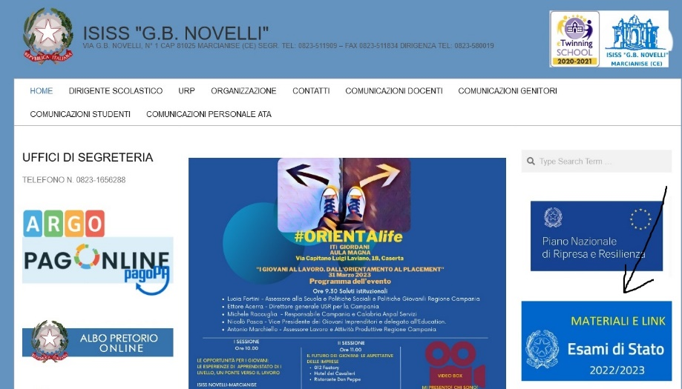

Marcianise, 20/04/2023 Il Dirigente Scolastico
Prof.ssa Emma Marchitto

